**Lampa pierścieniowa usb led ze ściemniaczem - czy warto ją mieć?**

**W naszym artykule podpowiadamy w jakich wypadkach Lampa pierścieniowa usb led ze ściemniaczem to doskonały wybór. Zachęcamy do zapoznania się z informacjami w artykule.**

**Lampa pierścieniowa usb led ze ściemniaczem - gdzie kupić taki sprzęt?**

[Lampa pierścieniowa usb led ze ściemniaczem](https://e-trade.com.pl/pl/lampy-pierscieniowe/3635-lampa-pierscieniowa-usb-led-ze-sciemniaczem-i-regulacja-temperatury-barwowej.html) i ściemniaczem a także regulacją temperatury jest to jeden z tych produktów, który zdecydowanie sprawdzi się w przypadku kręcenia wszelakich filmów, które następnie chcemy udostępnić w sieci na przykład na YouTubie, Tik- Tok, Pinterest czy na innych kanałach.

**Lampy a światło**

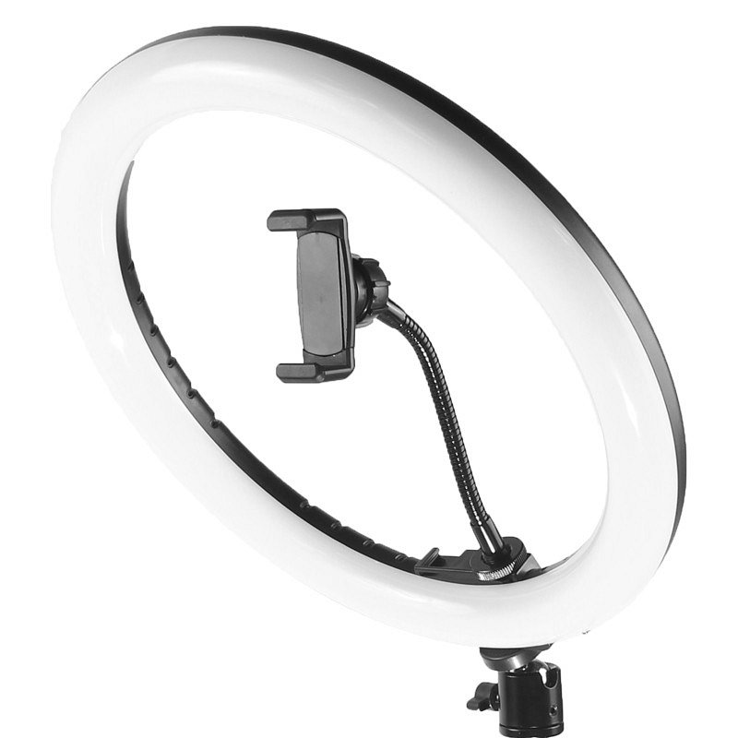

Jeżeli chcemy nagrywać makijaż, bądź też nagrania portretowe **lampa pierścieniowa usb led ze ściemniaczem** ułatwi nam uzyskanie efektu świetlnego, który dobrze będzie prezentował się na filmach. Gdzie ją kupić?

**Lampa pierścieniowa w zestawie z oferty E- Trade**

E- Trade jest specjalistycznym sklepem internetowym, który oferuje szeroki wybór akcesorii związanych z fotografią. W katalogu online znajdziemy zarówno wyposażenie studia jak i wszelkie akcesoria do kamer sportowych czy akcesoria foto a wśród nich modyfikatory światła, oświetlenie błyskowe, tła fotograficzne, wyzwalanie lamp oraz wspomnianą *lampę pierścieniowa usb led ze ściemniaczem*, która dostępna jest w zestawie z z torbą, statywem, uchwytem na telefon, głowicą kulową, zasilaczem i przewodem zasilającym. Szukasz dobrej jakości akcesorii do nagrywania filmów lub wykonywania zdjęć? Sprawdź zatem propozycje E- Trade